1. Juego de Goma Eva para construir Figuras Geométricas.

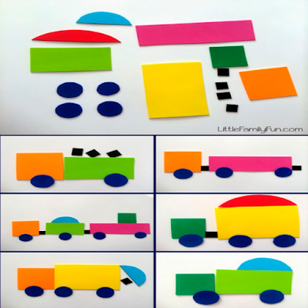

2. Juego de Construcción de Figuras Geométricas con palitos de helado.

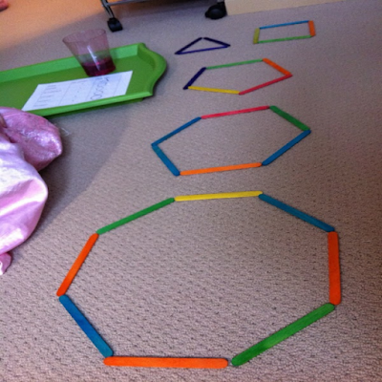

3. Libro de Figuras Geométricas de Fieltro.

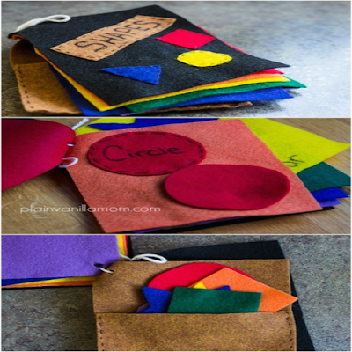

4. Mural de Figuras Geométricas.
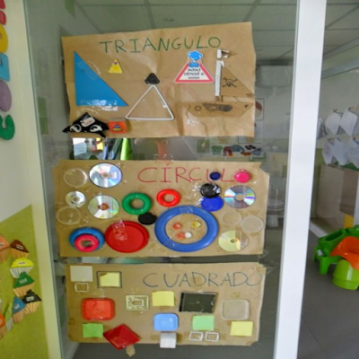
5. Recorta y Colorea Figuras Geométricas.
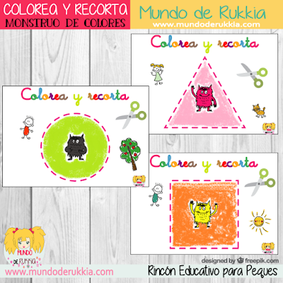
6. Series con Figuras Geométricas.
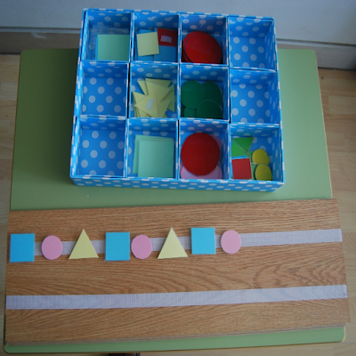
7. Conteo con Figuras Geométricas.
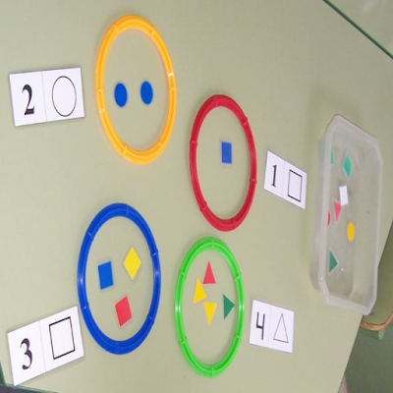
8. Figuras Geométricas Sensoriales.
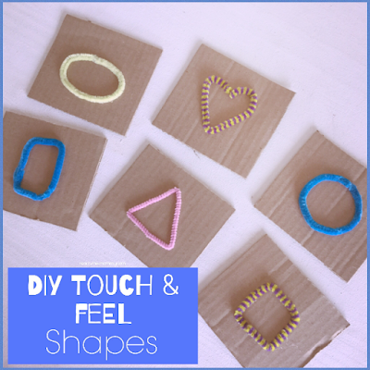
9. Alfombra de Figuras Geométricas.
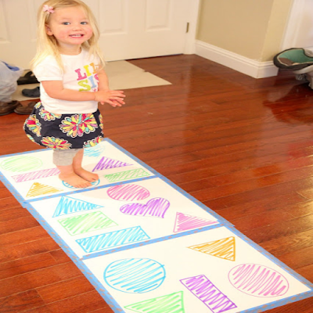
10. Recorrer Contorno de Figuras Geométricas con una Pelota.
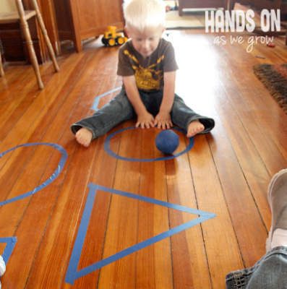
11. Trazar Contorno de Figuras Geométricas con Limpiapipas.
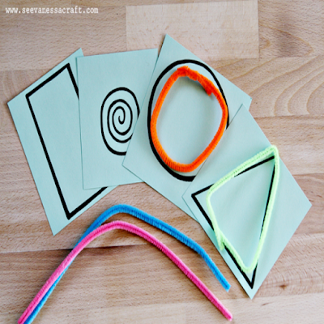
12. Caja de Figuras Geométricas.
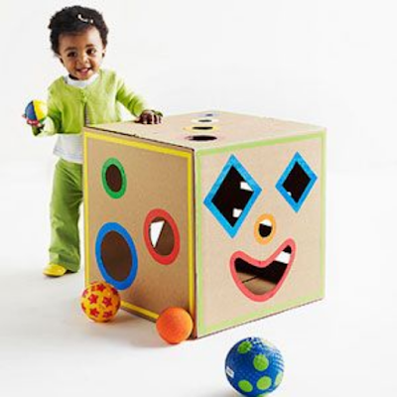
13. Ventana con Papel de Contacto /Autoadhesivo para colocar figuras geométricas.
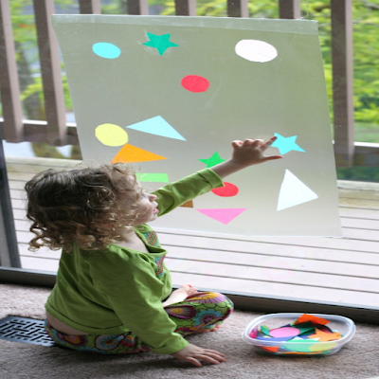

14. Pintamos con Figuras Geométricas.

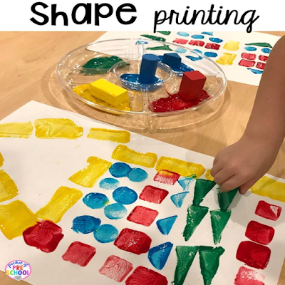

15. Juego de Construcciones en 2D.
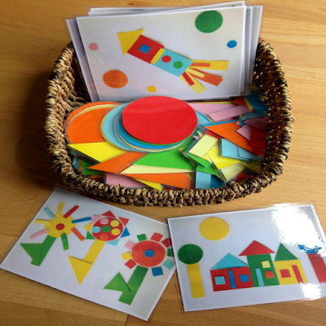

16. Tarjetas de Grafomotricidad con Figuras Geométricas.

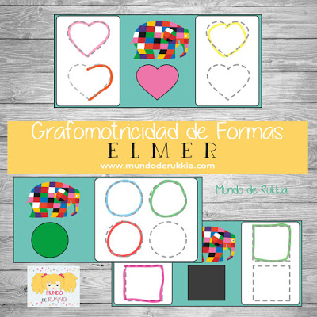
17. Tarjetas de Figuras Geométricas.
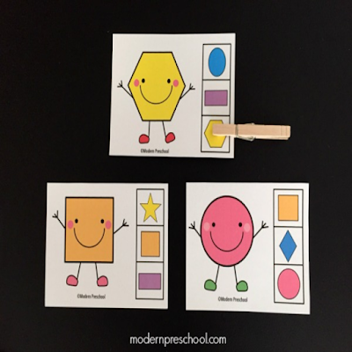
18. Plantillas de Figuras Geométricas para Jugar con Plastilina.
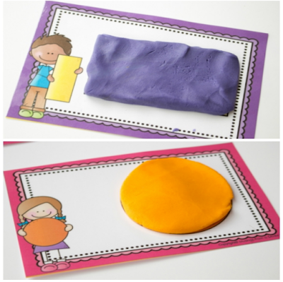
19. Rollo de Figuras Geométricas.
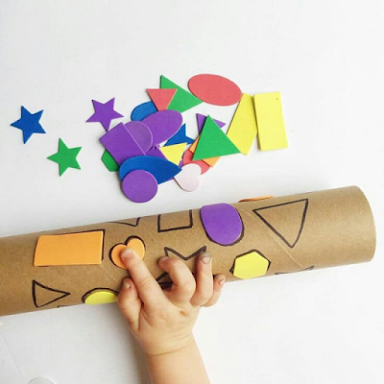

20. Rincón de Construcción con Figuras Geométricas.
